Информационный бюллетень

Республиканские соревнования по спортивному ориентированию
«Подснежник – 2023»
Личные соревнования.
(г. Саранск 15 апреля 2023 г.)

- ОБЩАЯ ИНФОРМАЦИЯ
  - Организаторы соревнований:
- РОО «Федерация спортивного ориентирования Республики Мордовия»;
- ГАУ РМ «СШОР по зимним видам спорта»

  - Место и время проведения соревнований. Центр соревнований.
Соревнования проводятся 15 апреля 2023 года. Республика Мордовия, г. Саранск, юго-западный лесной массив.
Центр соревнований – Ключаревское шосее (54.180311, 45.056766)
Программа соревнований:
15 апреля (суббота) 09:30 – регистрация участников (место старта);
10:30 – открытие соревнований;
11:00 – старт соревнований;
14:30 – награждение победителей и призеров.
  - Возрастные группы:
МЖ 10,12,14,16,18, 21, 45, 55, 65, открытая группа (без награждения).
Организаторы оставляют за собой право объединения смежных групп, если количество предварительных заявок не превысило 6.
  - Финансовые условия участия в соревнованиях:
Группы | Размер заявочного взноса за дисциплину
 | Кросс - классика
МЖ10  МЖ12  МЖ14  МЖ16  МЖ18  МЖ21  МЖ45  МЖ55  МЖ65  Открытая группа | 50  100  150  150  150  250  250  200  150  150
- Члены спортивной сборной команды Республики Мордовия по спортивному ориентированию оплачивают 50% от величины заявочного взноса;
- Почетные члены РОО «Федерация спортивного ориентирования РМ» освобождаются от уплаты заявочного взноса.
- Победители и призеры официальных межрегиональных и Всероссийских соревнований ЕКП Минспорта РФ сезона 2022-2023, представляющие Республику Мордовия, освобождаются от уплаты заявочного взноса.
- Участники, без предварительной заявки, могут зарегистрироваться на месте старта при уплате повышенного заявочного взноса (с коэффициентом 1.5 без учета льгот) и наличии свободных мест в группе.
Соревнования не являются коммерческими, заявочные взносы не покрывают расходов, связанных с проведением соревнований.
Система отметки SFR-systems. Чипы выдаются организаторами бесплатно. При утере и повреждении средства отметки, участник возмещает полную фактическую стоимость (700 руб.).

1.5 Сроки подачи заявок:
Предварительные заявки на участие в соревнованиях подаются до 17.30 14 апреля 2023 года в он-лайн системе «Orgeo» - https://orgeo.ru/event/27920

1.6 Предварительная техническая информация:

Район соревнований находится в юго-западном лесном массиве г. Саранска, к югу от дачного массива СТ «Дорожник». Абсолютная высота в районе 210-240 метров над уровнем моря.
Дорожная сеть хорошо развита, представлена системой просек, лесовывозными дорогами и тропами различной градации. Рельеф овражно-балочный с перепадом высоты на склоне до 30 метров. Лес лиственный, местами с густым подлеском, проходимость от хорошей до труднопроходимой. Встречаются непроходимые завалы леса, преимущественно в оврагах.
Автор: Деев Сергей (г. Саратов) 2022-2023 гг.

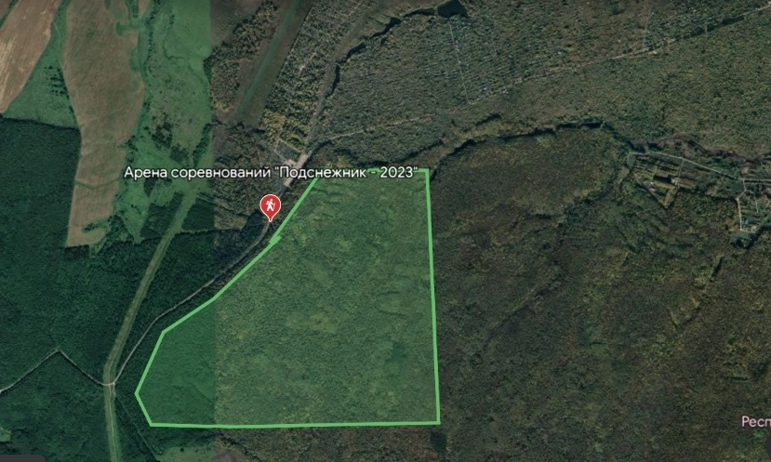

Ждем на старте!!!

